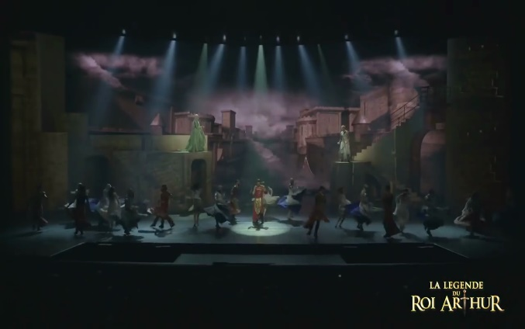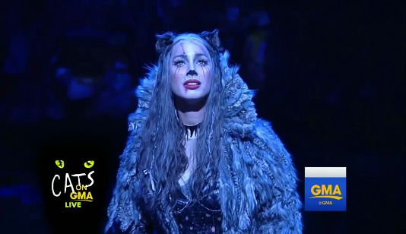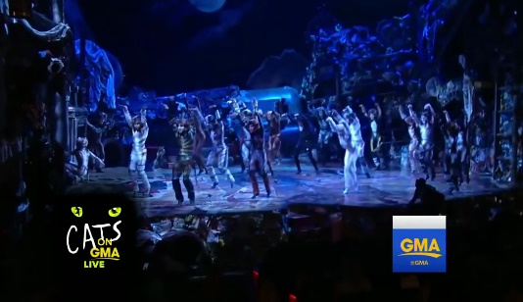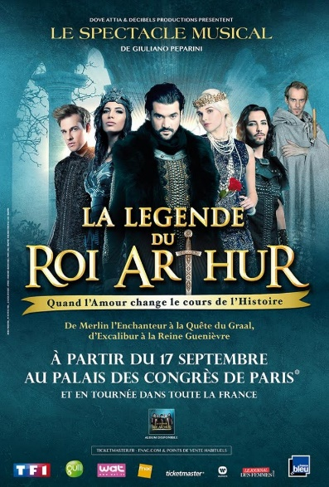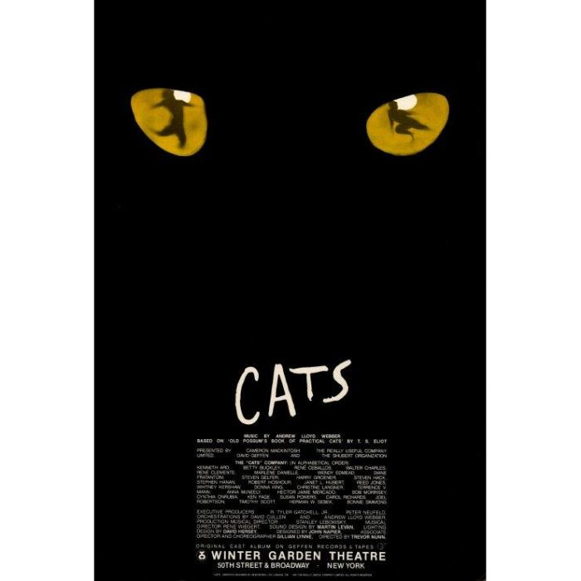s

Décors et costumes sont riches, variés. En fait, le font est un support blanc sur lequel sont projetés les différents décors. Cela permet de donner une dynamique à la pièce.

On note une distinction entre les chanteurs (personnages principaux de la pièce) et les danseurs qui ne semblent faire que cela.

Cette comédie musicale française a été créée en 2015 à Paris. Elle a été écrite par Dove Attia (Livret et paroles). Elle raconte une histoire qui se passe en Grande Bretagne à l’époque médiévale.

La musique entendue n’a rien à voir avec le contexte de l’histoire. C’est une musique plutôt électronique qui ne correspond pas du tout à la musique Celte ou Bretonne.

Cats arrive à **Broadway** le 07/10/1982 au *Winter Garden Theatre*. Il y aura plus de *6138 représentations* et plus de **73 millions de spectateurs** !

Cette pièce a été écrite par **Andrew Lloyd Webber**, à partir d’un *recueil de poèmes* de *T.S.Eliot*.

Cette comédie créée **en Angleterre** a failli ne jamais exister car elle raconte l’histoire d’une bande chats qui se regroupent dans une décharge pour leur bal annuel. Mais aussi, parce qu’il n’y presque que du chant/musique et de la danse. Cela n’était pas ce qui se faisait d’habitude.

2.

**La légende du Roi Arthur.**

CoMu7

**Cats, créée à Londres le11/05/1981.**

**ULIS**

**ARTS**

**Musique**

Mon avis :

Comédies musicales :

07 – Cats & Roi Arthur

1.

**Date** : __ / __ / ____

**J’apprends**